Cпециализированные производственные мощности для рыбоперерабатывающего производства. Цеха для переработки рыбы, икорный цех, складские площади, оборудованные холодильным оборудованием, зонированные под различные температурные режимы хранения (от – 05 до – 18 ⁰С), офисные помещения.
Предприятие расположено в д. Горбунки, Ломоносовского района Ленинградской области, в непосредственной близости от Санкт-Петербурга, в 1 км от КАД.

Описание земельного участка
Площадь земельного участка: | 1000 м²
Кадастровый номер: | 47:14:0402001:1
Адрес: | Ленинградская обл., Ломоносовский р-н, МО «Горбунковское сельское поселение», д. Горбунки, Промзона
Право на земельный участок: | Право собственности
Категория земель: | Земли промышленности, энергетики, транспорта, связи, радиовещания, телевидения, информатики, земли обеспечения космической деятельности, земли обороны, безопасности и земли иного специального назначения
Разрешенное использование: | Для цеха рыбного
Краткое описание: | Земельный участок ровный. Прямоугольной формы.
Транспортная доступность: | До объекта оценки можно добраться автомобильным и общественным транспортом
- Кадастровый паспорт 47:14:0402001:1 26.12..2012 г. . №47/201/12-252036
- Свидетельство о собственности 47 АВ 066108
- http://maps.rosreestr.ru/portalonline/

Земельный участок на карте

Описание здания по переработке рыбы

Адрес | Ленинградская обл., Ломоносовский р-н, МО «Горбунковское сельское поселение», д. Горбунки, Промзона
Зарегистрированное право | Право собственности
Назначение; | Нежилое
Год постройки | 1975 / капитальный ремонт в 2010 году
Коэффициент износа здания определенный визуально | 5%
Материал конструктивных элементов Дома:
Фундаменты | Ж/бетонный ленточный
Стены | Кирпичные, бетонные
Перегородки | Кирпичные
Перекрытия (чердачные, межэтажные) | ж/бетонные
Кровля | Совмещенная на плоской основе
Полы | Цементные, дощатые, линолеум
Оконные проемы | 2-ные переплеты двухстворные
Дверные проемы | Филенчатые
Внутренняя отделка | Штукатурка, побелка окраска
Наружная отделка | Штукатурка
Количество этажей; | 1
Размер общей и жилой площади, площади кухни, площади подсобных помещений;
Общая площадь, кв.м. | 1810
Высота потолков, м | 3,78
Отопление | Есть
Канализация | есть
Электроосвещение | есть
Телефон | есть
Вентиляция | есть
Соответствие планировки внутренних помещений поэтажному плану | Соответствует (Перепланировок не производилось).
Расположение Дома; | В центральной части земельного участка
Близость к магистралям; | 1 км. - КАД Санкт-Петербурга.
Наличие подъездной дороги, обеспечивающей круглогодичный подъезд к Земельному участку, на котором располагается здание, на автомобиле; | Асфальтовая дорога
Близость к КАД | 1 км

- Свидетельство о собственности 47 АВ 066109.
- Технический паспорт от 01.08.2009 г.

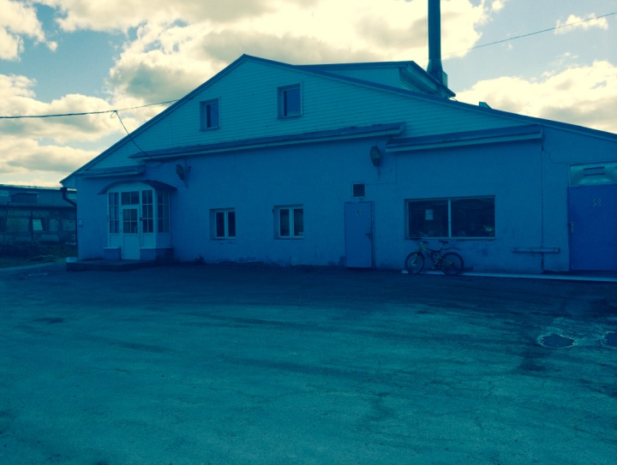 | 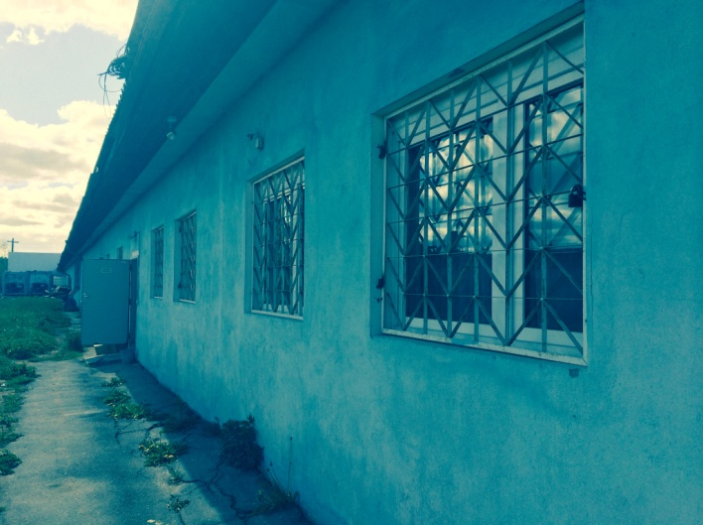
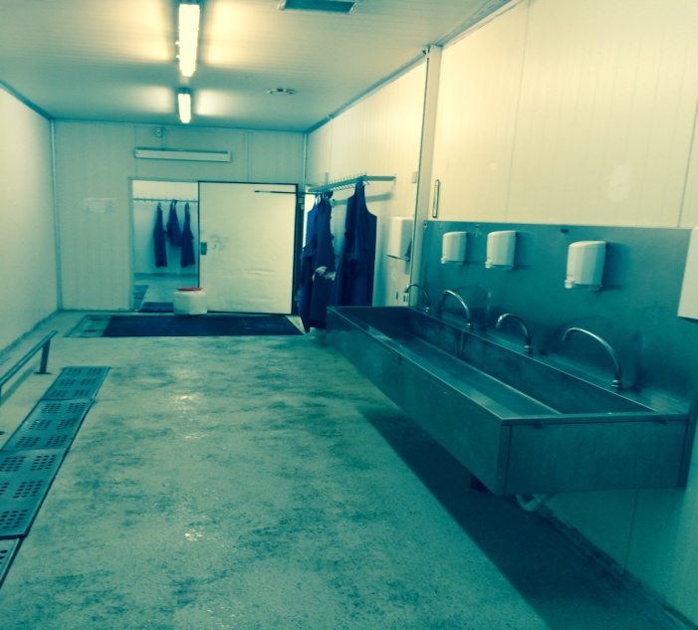 | 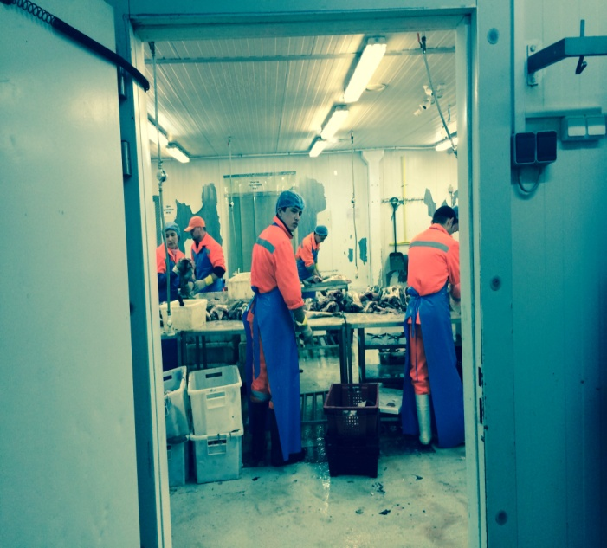
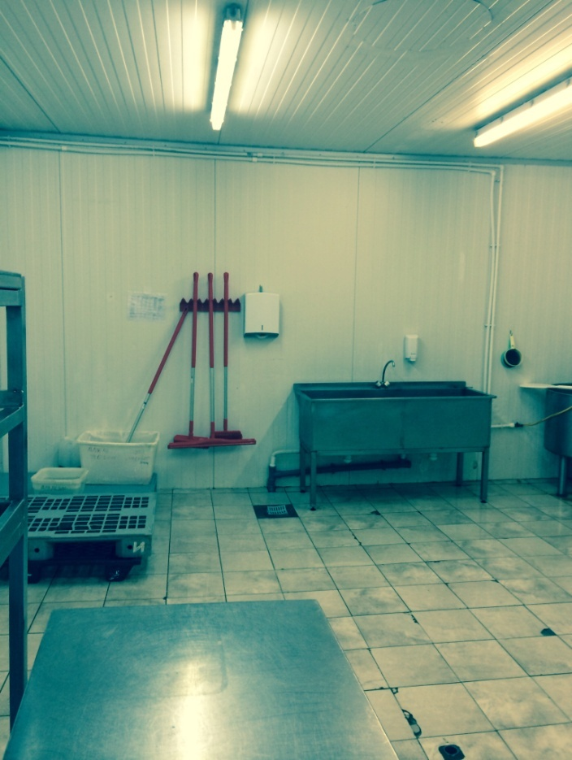 | 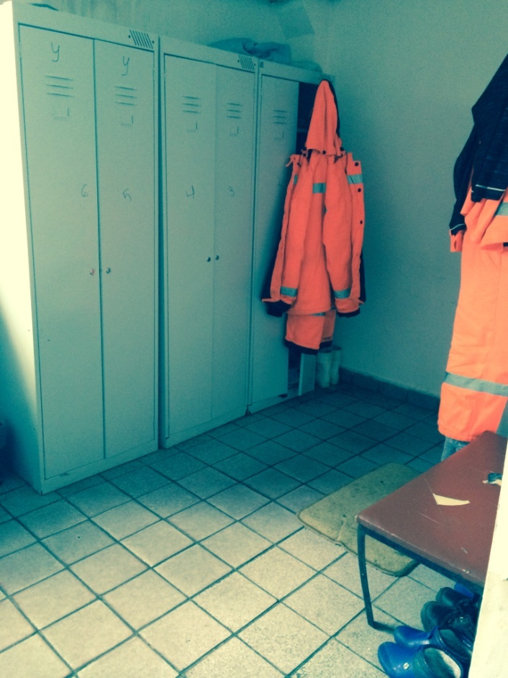

Описание склада

Адрес | Ленинградская обл., Ломоносовский р-н, МО «Горбунковское сельское поселение», д. Горбунки, Промзона
Зарегистрированное право | Право собственности
Год постройки | 2013
Коэффициент износа здания определенный визуально | 1%
Материал конструктивных элементов Дома:
Фундаменты | Ж/бетонный временный
Стены | Сэндич-панели
Перегородки | Отсутствуют
Перекрытия (чердачные, межэтажные) | Стальные фермы
Кровля | Совмещенная на плоской основе
Полы | дощатые, линолеум
Оконные проемы | 2-ные переплеты двухстворные
Дверные проемы | Воротае
Внутренняя отделка | Плиты
Наружная отделка | Сайдинг
Количество этажей; | 1
Размер общей и жилой площади, площади кухни, площади подсобных помещений;
Общая площадь, кв.м. | 382
Отопление | Есть
Канализация | есть
Электроосвещение | есть
Телефон | есть
Вентиляция | есть
Расположение Дома; | В центральной части земельного участка
Близость к магистралям; | 1 км. - КАД Санкт-Петербурга.
Наличие подъездной дороги, обеспечивающей круглогодичный подъезд к Земельному участку, на котором располагается здание, на автомобиле; | Асфальтовая дорога
Близость к КАД | 1 км

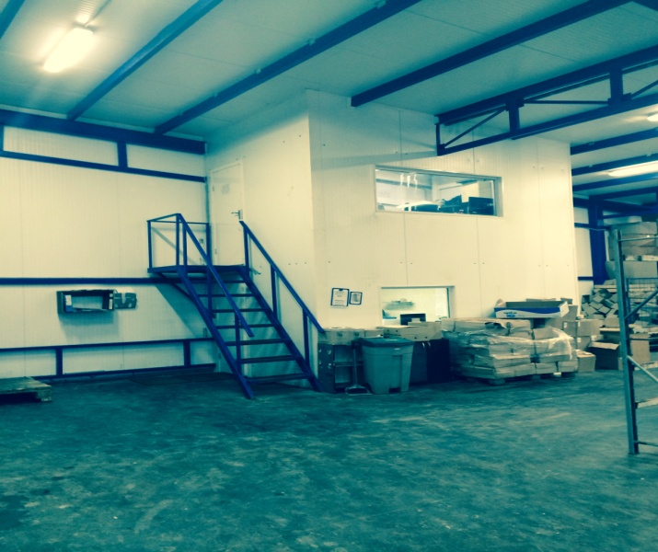 | 